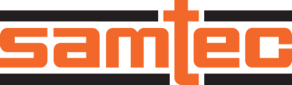

CON CORTESE RICHIESTA DI IMMEDIATA PUBBLICAZIONE
Novembre 2024
PER MAGGIORI INFORMAZIONI: Mediaroom@samtec.com

Samtec lancia i cavi per microonde altamente performanti Serie LL043 per frequenze fino a 43,5 GHz Nitrowave™

Cavi flessibili per ampiezza e fase stabili

New Albany, INDIANA. Samtec, Inc., una delle principali realtà nel settore della connettività ad alta velocità. annuncia la disponibilità in grandi quantità per linee di produzione dei cavi per microonde altamente performanti Nitrowave™ Serie LL043. Si tratta di una nuova linea di cavi coassiali a bassa attenuazione, flessibili che dimostrano una stabilità straordinaria di ampiezza e fase in molteplici settori – test e misure, trasmissione dati 5G, difesa, aerospaziale e computer/ dispositivi a semiconduttori. I cavi Nitrowave™ sono facilmente riconoscibili grazie al distintivo colore arancione e vengono offerti con il tempestivo servizio garantito dal marchio Samtec Sudden Service® che include disponibilità immediata dei ricambi, consegna rapida e accesso ai professionisti e agli strumenti che consentono di snellire il processo di progettazione.

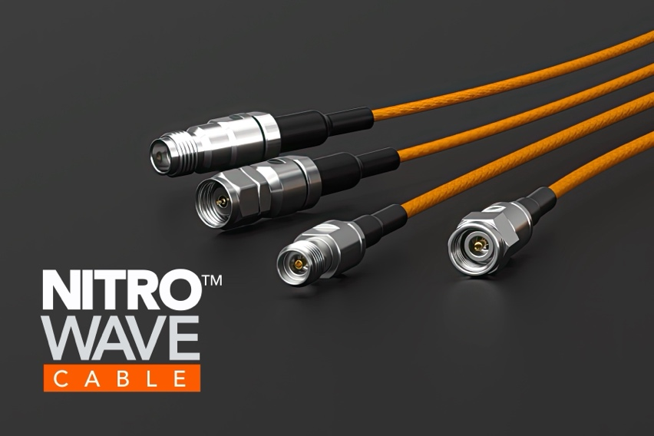

La stabilità di ampiezza e fase dei cavi Samtec Nitrowave™ arancione è possibile nonostante la loro flessibilità grazie all’esecuzione ottimizzata. L’inclusione di un interstrato consente di ottenere prestazioni elettriche uniformi per l’intera durata del cavo, mentre il materiale dielettrico in PTFE a bassa densità assicura la robustezza meccanica. La durata a flessione (senza limitazioni) è stata verificata in 400.000 cicli mentre la durata quando sottoposti a torsione è risultata pari a 1.000.000 di cicli (+/- 90 gradi).

Le prestazioni della Serie Samtec sono ottimizzate a 43,5 GHz, con un VSWR massimo di 1,4:1. Nella fase di sviluppo del prodotto la frequenza massima è stata deliberatamente progettata per andare oltre i limiti tradizionali del settore allo scopo di consentire applicazioni più complesse e un’allocazione superiore dello spettro, ottenendo così una perdita d’inserzione migliore del 30% alle frequenze dei sistemi di nuova generazione. Tecniche di schermatura all’avanguardia, con resistenza di contatto uniforme tra i vari strati, hanno consentito di ottenere un’efficacia della schermatura di almeno 100 dB contro l’interferenza elettromagnetica (a norma IEC 61000-4-21).

Per il connettore è offerta la scelta fra plug (maschio) SMA o jack (femmina) da pannello SMA (fino a 26,5 GHz) oppure plug da 2,92 mm e 2,4 mm (fino a 43,5 GHz). La Serie LL043 è disponibile in lunghezze standard di 305, 610 e 1000 mm (rispettivamente, 12, 24 e 39 pollici). Ulteriori dati ambientali e meccanici sono disponibili sulla scheda tecnica del prodotto, Serie LL043, reperibile sul sito web https://www.samtec.com/products/ll043. Per ulteriori informazioni sui cavi per microonde altamente performanti Samtec Nitrowave™ Serie LL043 contattare RFgroup@samtec.com.

-----------------------------

Profilo di Samtec, Inc.
Fondata nel 1976, Samtec è un’impresa globale a proprietà privata da 1 miliardo di dollari che produce una vasta gamma di soluzioni di interconnessione elettroniche – da scheda a scheda ad alta velocità, cavi per frequenze elevate, dispositivi ottici da pannello e mid-board, componenti e cavi RF di precisione, per impilamento flessibile ultracompatti/estremamente robusti. I centri tecnologici Samtec operano per sviluppare e migliorare tecnologie, strategie e prodotti al fine di ottimizzare sia le prestazioni che il costo dei sistemi – dalla semplice piastrina a un’interfaccia distante 100 metri – e tutti i punti di interconnessione intermedi. Con oltre 40 sedi nel mondo e prodotti commercializzati in più di 125 paesi, Samtec vanta una presenza globale che le permette di offrire un servizio clienti ineguagliato. Per ulteriori informazioni visitare: www.samtec.com.

Samtec, In.

P.O. Box 1147

New Albany, IN 47151-1147

USA

Telefono: 1-800-SAMTEC-9 (800-726-8329)

